PROYECTO AMBIENTAL ESCOLAR

“ EN MI VEREDA NADA DE NERVIOS AQUÍ USAMOS INTELIGENCIA PREVENTIVA.”
1. LECTURA DEL CONTEXTO.

ASPECTOS FÍSICOS Y DE POBLACIÓN:

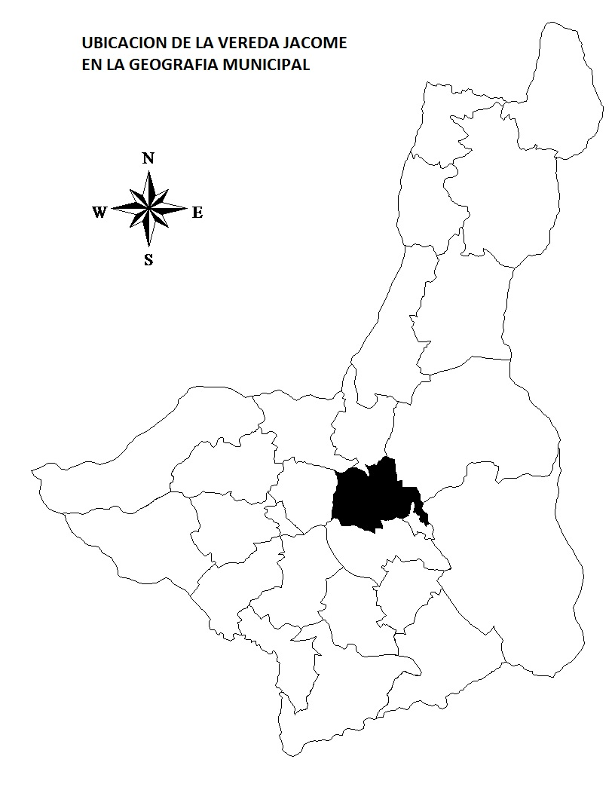
La vereda Jácome se halla ubicada en la ladera del cerro Santa Helena (Filo de las delicias o el Nogal) según las diferentes nombre que recibe el cerro que se eleva hasta los 2100 msnm; en cuya ladera oriental se encuentra las fincas que conforman la vereda Jácome y Santa Anita.
LIMITES

Norte: vereda la Garza.
Oriente: vereda Valderrama y Miraflores.
Sur: vereda Santa Anita.
Occidente: vereda el Triunfo.

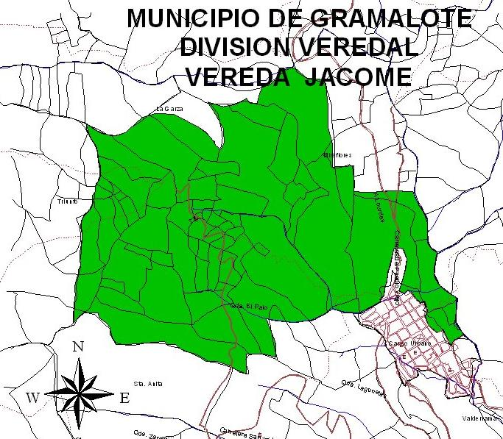

NUMERO DE HABITANTES
Cuenta con 35 familias, distribuidas así:

DESCRIPCIÓN DEL ÁREA

La forma del terreno corresponde a una ladera con promedio de 40% de inclinación, lo cual la cataloga como pendiente fuerte.
El territorio veredal se extiende desde los 1.000 msnm a orillas de la Calderera hasta los 2.100 msnm en la cumbre del cerro Santa Helena.
Su topografía es irregular al norte en dirección sur-oeste nor-este, desciende una loma que contiene las zonas de menor pendiente y más estables de la vereda (filo Caseteja - la Canela).
En la zona más al norte en los límites con la vereda la Garza, existen unos escarpes de roca que superan el 70 % de pendiente, sin embargo en sus inmediaciones algunos productores desarrolla actividad agropecuaria y se ubican algunas viviendas.
La zona centro y sur de la vereda corresponde a los suelos con pendiente fuerte en la que se desarrolla la actividad productiva de la vereda.
En la zona más alta al occidente existen algunas hectáreas que por lo escarpada de la topografía se mantiene en protección boscosa.
La zona más altamente poblada de la vereda está en la zona centro de la vereda corresponde a viviendas campesinas sencillas que manifiesta loa bajos ingresos de sus explotaciones agropecuarias.

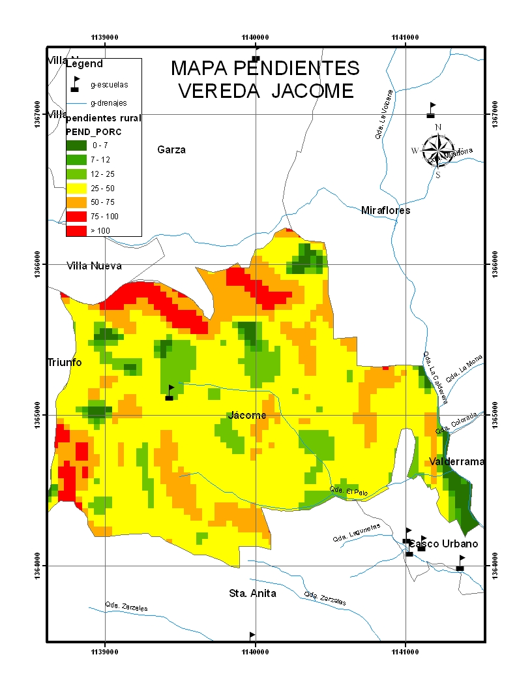

IMPORTANCIA HÍDRICA

La vereda cuenta con tres nacientes que están localizados en tres de las fincas de la región, estos nacientes son poco utilizados y cuidados ya que los habitantes se surten de agua de un sistema de abastecimiento de agua que beneficia cinco veredas, proveniente de la quebrada de la vereda de san isidro y utiliza como fuente la quebrada la venada el agua entregada es utilizada especialmente para el abastecimiento domestico de agua y el abrevadero de animales. El agua entregada no tiene ningún tipo de tratamiento a excepción de un desarenador por lo tanto el agua entregada no es de calidad potable.
Los nacientes propios de la vereda de los que se abastecieron las familias durante muchas décadas no son protegidos y por el contrario muchos de ellos se encuentran a plena exposición en potreros y cultivos, generándose una gran debilidad en el territorio pues al fallar el actual sistema de abastecimiento de agua la vereda quedara muy vulnerable al sequía.
La vereda no cuenta con quebradas ni riachuelos, se caracteriza por ser una vereda pobre en recurso hídrico.

OFERTA DE RECURSOS FLORA, FAUNA Y MINERALES

El café es el producto tradicional de los habitantes de esta vereda, también se dedican al cultivo de fríjol, maíz, caña, chocheco y hortalizas.
Hasta hace unas dos décadas la cobertura vegetal de la vereda correspondía esencialmente a el bosque cafetero, plantaciones tradicionales de café que en un sistema altamente tradicional generaba una cobertura herbácea con malezas nobles, un arbusto que correspondían a arboles de café de 2 y 3 metros y árboles de envergadura que iba de los 4 a 5 metros naranjos hasta los arboles de gran envergadura como los ceibos de más de 20 metros de altura, pasando por una variada gama de guamos, guácimos, y otros árboles que aportaban sombrío y madera a los productores rurales y una excelente protección a los frágiles suelos.
En la actualidad problemas fitosanitarios y de precio del café son des motivantes del cultivo lo que a generado una fuerte erradicación exponiendo los suelos a los problemas que generan los cultivos limpios y los potreros sobre pastoreados.
En términos generales la flora ha sido fuertemente afectada en los últimos años solo unos cuantos relictos boscosos quedan en las zonas de más alta pendiente al occidente en la parte más alta de la vereda.
La condición anterior de perdida de la cobertura vegetal nativa ha provocado la erradicación de la fauna además algunos habitantes se dedican con alguna frecuencia a la caza. Escasamente se encuentran animales como: zorros, bucuas, ardillas, serpientes cazadoras, comadrejas, murciélagos, zorros piros, armadillos, faros, algunas aves como: turpiales, azulejos, pico de plata, carpinteros, búhos, que se han adaptado muy bien a la zona cafetera.
Los minerales referenciados son pocos en esta zona, lo más común son algunos afloramientos de piedra caliza y en la parte alta de la montaña se encuentra una mina de cuarzo.
El ecosistema representativo es de ladera de montañas cafetera con precipitaciones promedio de 1700 mm distribuidos en dos periodos en el año, con suelos superficiales y amenazados con la erosión.

INFRAESTRUCTURA RURAL

ACUEDUCTO
La vereda Jácome posee acueducto comunitario en el que se abastecen la mayoría de familias de la vereda que entrega agua sin tratamiento y cuya calidad no es potable .
La fuente abastecedora de este acueducto es la quebrada la venada en la vereda de San Isidro, desde donde se capta y se conduce por un sistema elemental que tiene una antigüedad de más de 30 años.
SERVICIO ELÉCTRICO
El servicio está conectado al sistema de interconexión eléctrico; después del desastre que destruyo el casco urbano el servicio eléctrico es altamente vulnerable, cualquier tormenta eléctrica o ventisca desconecta el sistema que solo se restablece después de varios días; esto afecta la actividad de las familias y la operatividad de algunos trapiches y establos que lo utilizan como fuente de energía para las labores agropecuarias.
La inestabilidad de los suelos es una condición que genera afectación al sistema eléctrico pues algunos agrietamientos y deslizamientos afectan las redes por tensión o distención de los cables de conducción. Algunos postes están sometidos a tal tensión que la comunidad teme su colapso.
DISPOSICION DE EXCRETAS
La disposición de excretas se hace mediante pozos sépticos que están ubicados en las inmediaciones de cada vivienda; es una de las veredas en que se hicieron los primeros programas de saneamiento básico rural y estos sistemas por su antigüedad están en avanzado estado de deterioro.
TELEFONÍA
El servicio de telefonía que utiliza la comunidad es el telefonía móvil.
EQUIPAMIENTO RURAL
ESCUELA RURAL JACOME: En esta vereda se encuentra como único centro de formación educativa y cultural la sede Jácome, que fue fundada en el año 1.921 en unos terrenos donados por don Basilio Ramírez bajo escritura Nº 162 del 30 de julio de 1950, está ubicado en las afueras del casco urbano a unos 3 Km. De las ruinas del antiguo casco urbano.
La sede rural Jácome del municipio de Gramalote, forma parte del centro educativo San Isidro que fue creado por decreto Nº 2 - 52 del 12 de abril del 2005 (NIT900054925-4) haciéndose partícipe de su proyecto EDUCATIVO INSTITUCIONAL, cuyo título dice: “Líderes en acción para revivir el campo en gestión comunitaria, conservación del medio ambiente y de desarrollo social” y por ello organiza actividades y proyectos acordes con éste, como el de formación democrática, el de educación ambiental y educación sexual.
Para el bienestar de la comunidad educativa, el gobierno escolar está formado por el director, el Concejo Directivo y el Concejo Académico, cuya finalidad ha de ser la participación comunitaria en forma democrática, para administrar la institución. Además, están formados por los siguientes comités: Cruz Roja, aseo y embellecimiento jardín, huerta escolar y deportes. A su vez tiene organizada la Asociación de Padres de familia, cuyas actividades buscan la integración comunitaria y mejoramiento desarrollo de la misma. Actualmente la vereda cuenta con Junta de Acción Comunal.
En lo referente a la planta física está ubicada en un lote de un área de 1.500 metros cuadrados, la escuela tiene un restaurante escolar, que inició actividades en 1.993, buscando el mejoramiento de la parte nutricional de la niñez del sector. Una cancha multifunciónal que a la vez funciona como parque de recreo. Dos aulas de clases: un salón donde está ubicado el centro de recursos de aprendizaje (C.R.A.), un kiosco, una caseta comunal, una sala de informática, un dormitorio, cocina y unidad sanitaria y un mini parque recreacional, creado en noviembre de 1998.
En la actualidad, la institución tiene una planta de personal definida así: una docente que atiende grado de transición hasta 5 primaria. La metodología aplicada de La Escuela Nueva, desde 1978. El número de alumnos que asisten al establecimiento es de 21 cuya distribución de grados es la siguiente:

Transición 4 estudiantes
Primer grado 4 estudiantes
Segundo grado 5 estudiantes
Tercer grado 3 estudiantes
Cuarto grado 2 estudiantes
Quinto grado 6 estudiantes

ECONOMÍA RURAL

La base de su economía es la agricultura, basada especialmente en el cultivo del café, le siguen en importancia la caña panelera, el plátano (chocheco y guineo), las frutas (naranja y cultivos transitorios de pan coger). Productos que solo abastecen el mercado interno, exceptuando el café y la caña de azúcar (procesada en panela). El frijol en el sistema tradicional de barbecho se cultiva una vez al año utilizando para ello áreas de rastrojos
En algunos predios son importantes las explotaciones ganaderas (bovinos), la cual se practica en potreros con manejo semi extensivo, en su mayoría para el propósito cria y ceba; la producción de leche se dedica en su mayoría para el autoconsumo y los pocos excedentes se produce queso.

RELACIONES SOCIOCULTURALES

Se caracteriza por el tradicionalismo y la hegemonía del partido conservador, no hay pluralismo ideológico, por la falta de tolerancia política. Se sufraga por intereses particulares, sin tener en cuenta los intereses colectivos.
Predomina una cultura de tipo tradicional sobre todo en torno a lo religioso, ya que muchas de sus costumbres y tradiciones son manifestaciones de él, esto es, conmemoran fechas y hechos religiosos; aún permanecen tradiciones del siglo pasado como el pago del diezmo a la iglesia, que en algunos casos se hace en forma de especie. Se celebran actividades como la novena de aguinaldo, la visita de la virgen de minguí a los hogares.
Algunos de los personajes más viejos de la vereda aun expresa sus sentimientos a través de la copla, poesía, retahíla y el teatro.
Como la generalidad del territorio Gramaloteros, los habitantes de la vereda Jácome se encuentran fuertemente afectados en lo social y económico por la desaparición del casco urbano; sus parientes y amigos se fueron después del desastre afectando fuertemente las relaciones socioculturales; el intercambio comercial de sus productos y los bienes que necesita los hacen con los pocos establecimientos comerciales que se han ubicado en el sector de la lomita.

ANTECEDENTES DE LA PROBLEMÁTICA.

La ubicación de la vereda en las estribaciones del cerro está altamente influenciada por la falla geológica Gramalote que atraviesa seis veredas del municipio. Esta condición la hace altamente vulnerable al fenómeno geológico conocido como Remoción en masa el cual tuvo su manifestación más letal conocida el 17 de diciembre de 2010, cuando producto de la fuerte temporada invernal en la zona se detono el fenómeno que destruyo la cabecera municipal del casco urbano de Gramalote generando la destrucción de más de 850 viviendas y el desplazamiento de más de 1200 núcleos familiares que los habitaban.
Jácome es una de las veredas más antiguas; en los documentos y escrituras más viejas se lee que la zona la denominaban el partido del Borbón, nombre este que asumimos se debe a una de las variedades de café que se sembró en la zona; posteriormente el sector se conoció como el talquito, así lo recuerdan los más viejos cuando se fundó la escuela a mediados de 1920.
Desde siempre la comunidad ha percibido y convivido con esta situación, es tan antigua la percepción de la comunidad a esta realidad que entre los mitos y leyendas del pueblo se habla de los riesgos que ofrece Jácome para la permanencia del casco urbano, hecho que se convirtió en realidad el 17 de diciembre de 2010 cuando un fenómeno de remoción en masa originado en las faldas de Jácome destruyo el casco urbano del municipio de Gramalote
En la vereda los estragos del invierno generaron deslizamientos de grandes volúmenes de suelo que destruyeron algunas áreas de potreros y zonas de cultivo, generaron la destrucción total de dos viviendas y alguna infraestructura para la producción como establos y trapiches.
Los agrietamientos del suelo fueron una fuerte manifestación en un alto porcentaje de los suelos de la vereda algunas de ellas afectaron fuertemente viviendas dejándolas en condiciones inhabitables; buena parte del territorio aun muestran la cicatrices de deslizamientos y agrietamientos entre potreros y cultivos y según expertos amenazan las viviendas y sus pobladores.
La escuela veredal tiene manifestaciones de remoción en masa; a unos cuantos pasos del aula escolar el parque infantil y el kisoco dejan ver el cambio de posición que ha tenido el suelo, hecho palpable a los ojos de los escolares y comunidad.
Durante la tragedia muchos habitantes se vieron obligados a dejar sus predios por el temor que generaban las manifestaciones geológicas, los augurios de los medios de comunicación y los expertos que visitaron la zona; otros residentes se negaron rotundamente a abandonar su territorio y se expusieron a los designios del destino.
En plena tragedia la malicia campesina y los sentimientos de solidaridad permitieron superar la crisis; las viviendas más seguras o con menos manifestaciones de daños en su entorno se convirtieron en refugios de emergencia; más tarde algunas carpas instaladas se convirtieron en refugios que albergaron la población en los días de mayor crisis.
La crisis desatada genero un alto grado de incertidumbre en los habitantes de la vereda que tendrá probablemente efectos económicos; la amenaza de desastre es un factor que está en la mente de propios y extraños cuando se habla de Jácome; sin embargo para muchos pobladores que han vivido esta realidad se tiene diferencias en la percepción social del riesgo minimizándolo convirtiéndose este punto extremo en un factor que puede aumentar el riesgo por la vulnerabilidad geológica de algunos sitios.
DESCRIPCIÓN DEL PROBLEMA
La vereda Jácome Gramalote (E) está influenciada por una falla geológica que le dan características especiales; en sus suelos (R) tuvo origen una fuerte manifestación de remoción en masa el 17 de diciembre de 2010 (T) que trajo como consecuencia la destrucción del casco urbano y la afectación fuerte de fincas y viviendas de la vereda que deterioraron las condiciones socioeconómicas de los pobladores (P) que supero la capacidad de respuesta a la tragedia de la comunidad Gramalotera (S)
La situación a generado una crisis en la vereda que se manifiesta en el temor de sus habitantes, estigmatización de la vereda como zona de alto riesgo que está afectando la realidad socio económica que impide obtener crédito y afecta los valores de su patrimonio.
CAUSAS
- Condiciones ambientales especiales de la vereda
- La comunidad desconoce la realidad de su vereda y no prevé los efectos de sus acciones a mediano plazo
- Baja cultura de la prevención en las actividades cotidianas, sociales y de producción
- Ausencia de acciones de mitigación en los eventos y manifestaciones de riesgo
- Olvido de valores culturales de la vereda que hablaban de riesgo
- Baja percepción del riego entre los habitantes o grandes diferencias en la percepción.

DESCRIPTORES
- El desconocimiento de las condiciones naturales del territorio veredal
- El modelo de ocupación de la vereda no es el apropiado para las condiciones naturales
- Baja cultura en la gestión del riesgo
- Las primeras manifestaciones de fragilidad del suelo no fueron debidamente tratadas.
- La tradición narra los riesgos de la vereda
- Existen muchas diferencias en la percepción del riesgo entre los habitantes

CONSECUENCIA
- Ocupación insegura del territorio
- Estigmatización de la vereda como zona de riesgo
- Exposición al riesgo de bienes y vidas de los habitantes
- Perdidas en lo bienes de los productores rurales
- Desconocimiento de valores culturales
- Imposibilidad de practica la gestión del riesgo

UBICASIÓN DEL PROBLEMA

EJES PROBLEMATIZADORES

EJE PROBLEMATIZADOR | CONCEPTO INTEGRADOR | CATEGORIA VARIABLE | TIPOLOGIA O VALOR
CONDICIONES AMBIENTALES ESPECIALES | El desconocimiento de las condiciones naturales del territorio veredal | Ocupación insegura del territorio | 100% de los habitantes desconocen las condiciones especiales de la vereda
CONDICIONES AMBIENTALES ESPECIALES |  | Ocupación insegura del territorio | No existe vigilancia sobre recursos naturales suelo-agua
DESCONOCIMEINTO DE LA REALIDAD | El modelo de ocupación de la vereda no es el apropiado para las condiciones naturales | Estigmatización de la vereda como zona de riesgo | Porcentaje de la población consciente de la fragilidad de la vereda
CULTURA DE LA PREVENCION | Baja cultura en la gestión del riesgo | Exposición al riesgo de bienes y vidas de los habitantes | Número de familias con acciones de gestión de riesgo
ACCIONES DE MITIGACION | Las primeras manifestaciones de fragilidad del suelo no fueron debidamente tratadas. | Perdidas en lo bienes de los productores rurales | Número de obras para mitigar el riesgo
TRADICION | La tradición narra los riesgos de la vereda | Desconocimiento de valores culturales | Numero de versiones o narraciones recuperadas
PERCEPCION DEL RIEGO | Existen muchas diferencias en la percepción del riesgo entre los habitantes | Imposibilidad de practicar la gestión del riesgo | Número de acciones practicadas en la gestión del riesgo

OBJETIVOS DEL PROYECTO
Mejorar las condiciones de seguridad en la habitabilidad en la vereda Jácome a través de la gestión del riesgo.
Objetivo en el manejo del recurso
Conocer las fragilidades del territorio a fin de hacer una ocupación consecuente con esa realidad
Objetivo en la conservación del recurso
Generar cultura de la prevención como estrategia de gestión de riesgo.
Objetivo de recuperación del recurso
Conocer las obras de mitigación en el manejo de las fragilidades del territorio en pro del uso sostenible.
Objetivo protección del recurso
Identificar las diferentes zonas a fin de promover su uso sostenible
Objetivo de saneamiento ambiental
Identificación de las zonas de mayor fragilidad para promover su protección.
Objetivo en el mejoramiento del entorno
Mejorar la calidad de vida de los habitantes de la vereda Jácome mediante el mejoramiento de condiciones de seguridad.
Objetivo en gestión comunitaria
Aumentar la práctica de una cultura de la prevención en la comunidad de Jácome.
Objetivo en turismo ambiental
Convertir la práctica de la gestión del riesgo en una forma de ocupación del territorio que le permita mejorar las condiciones de habitabilidad digna de mostrar a otras comunidades.

ACCIONES DEL PROYECTO

ACCIÓN | RESPONSABLE | COOPERADOR
Elaboración de carteles, charlas, folletos, videos sobre el conocimiento del territorio y la gestión del riesgo. | Estudiantes.  Docente.  UMATA.  CORPONOR. | Comunidad educativa.
Reuniones, caminatas para reconocer de manera colectiva la realidad del territorio. | Estudiantes.  Docente. | Comunidad en general.
Construcción colectiva de mapa tridimensional de vereda . | Docente.  Comunidad.  Estudiantes. | Sede Jácome.
Construcción de pluviómetro y registro de precipitaciones. | Estudiantes.  Docente.  UMATA.  Comunidad. | Comunidad en general.
Identificación de las zonas de mayor peligro en la vereda | Estudiantes.  Docente.  Técnico UMATA.  Comunidad. | Corponor
Monitoreo comunitario de zonas de riesgo y sistemas de alerta temprana | Estudiantes.  Docente.  UMATA.  Comunidad. | Corponor
Construcción y señalización de rutas de evacuación. | Estudiantes.  Docente.  Técnico UMATA.  Comunidad. | Consejo Municipal de gestión de riesgo
Conocimiento y aplicación de mediadas medidas estructurales para el manejo de suelos con riesgo de remoción en masa | Estudiantes.  Docente.  Técnico UMATA.  Comunidad. | Corponor, CMGR
Recopilación de mitos y relatos respecto manifestaciones del riesgo en la vereda | Estudiantes.  Docentes. | Comunidad en general.
Programación de jornadas culturales en el tema de gestión de riesgo | Estudiantes.  Docentes. | Comunidad en general.
Dialogo de saberes en la percepción del riesgo | Estudiantes.  Docente.  Técnico UMATA.  Comunidad. | Comunidad en general.
Organización del comité ambiental de la vereda Jácome. | Docente.  Directora.  UMATA. | Directora.  Docente.
Construcción del plan de gestión de riesgo y el plan de emergencia comunitario de la vereda | Estudiantes.  Docente.  Técnico UMATA.  Comunidad. | CMGR

FUENTES Y ORIGINES DEL PROYECTO

En el año 2004 se empezó a sistematizar el trabajo ambiental que se realizaba intraescolar para la época con la temática en el mejoramiento de la alimentación de los niños con el cultivo de hortalizas. Esta experiencia permitió a la comunidad educativa trabajar de manera sistemática en un tema.
Para el año 2010 la tragedia detonada por la temporada invernal obligo a la comunidad y autoridades a poner sus ojos en la vereda Jácome; la comunidad sufrió la tragedia en su propio territorio, sus suelos cultivos y viviendas se resquebrajaban; los medios de comunicación incitaban a la evacuación total; los técnicos que los visitaban generaban incertidumbre en sus diagnósticos; pero la comunidad se mantuvo firme, evacuaron las casas que según sus apreciaciones manifestaban mayor riesgo; evacuaron los más ancianos o menos validos; construyeron su propio albergue temporal en los que compartieron las noches más tempestuosas, o utilizaros las viviendas que generaban más confianza como albergues colectivos.
Después de la tragedia la comunidad veredal se siente estigmatizada por el territorio que ocupa; algunos créditos son negados con el argumento de estar en alto riesgo, su infraestructura escolar no recibe mantenimiento por existe manifestaciones de deslizamientos en sus alrededores. La realidad es que en la vereda son evidentes las manifestaciones de movimientos de suelo, pero en estas tierras están sus pertenencias físicas y sus recuerdos y por ello se niegan a abandonarla.
Se decide re direccionar el proyecto ambiental escolar a fin de convertirlo en una estrategia educativa para hacer más segura la habitabilidad del territorio. Mediante el conocimiento y sistematización de su realidad, la intervención en la prevención y mitigación, propender por uso sostenible del territorio.
MODALIDAD DEL PROYECTO
El proyecto tiene componentes de investigación comunitaria e intervención de su realidad
DIMENSION TERRITORIAL
El proyecto ambiental tiene como primer escenario la escuela; desde la realidad de las instalaciones escolares que manifiestan procesos de deslizamientos del que los jóvenes escolares son testigos; a partir del conocimiento y manejo de esta realidad se pretende alcanzar la totalidad de la vereda en el mediano plazo.
DIMESION POBLACIONAL
La población inicial del proyecto serán los infantes escolares, la docente y la comunidad educativa para proyectarse posteriormente a 100% de las familias de la vereda Jácome, buscando convertir la gestión del riesgo en un modelo cultural que hace más seguro la habitabilidad del territorio.
GESTION DEL PROYECTO

NOMBRE DE LA INSTITUCIÓN | COMPETENCIA | GESTIÓN REALIZADA | RESULTADO OBTENIDO
Comunidad educativa. | Formación del comité ambiental. | Gestión. Participación. | Adoptar medidas.
Corponor. | Acompañamiento y apoyo del proyecto ambiental. | Solicitud de elementos para el proyecto | Folletos.  Videos.  Obras.
Alcaldía municipal.  UMATA.  PAB municipal.  Comité de cafeteros | Asesoramiento para mejorar y tecnificar el proyecto. | Solicitud de elementos para el proyecto | Charlas.  Videos.  Capacitaciones.  Recursos.

RECURSOS DEL PROYECTO

ACCIÓN | MATERIALES | TRABAJO | VALOR
Elaboración de carteles, charlas, folletos, videos sobre el conocimiento del territorio y la gestión del riesgo. | Cartulinas, marcadores,  Cámara, videos | Reuniones, talleres | 300.000
Reuniones, caminatas para reconocer de manera colectiva la realidad del territorio. | Refrigerios | Salidas de campo | 100.000
Construcción colectiva de mapa tridimensional de vereda . | Materiales de construcción , herramientas | Jornada de trabajo | 100.000
Construcción de pluviómetro y registro de precipitaciones. | Recipiente en vidrio, regla, soporte, diario de registro | Instalación y registro diario | 50.000
Identificación de las zonas de mayor peligro en la vereda | Mapas | Trabajo de campo
Monitoreo comunitario de zonas de riesgo y sistemas de alerta temprana | Diario de campo | Registro permanente
Construcción y señalización de rutas de evacuación. | Carteles de Señalización | Instalación de señales | 300.000
Conocimiento y aplicación de mediadas medidas estructurales para el manejo de suelos con riesgo de remoción en masa | Asesoría. Herramientas | Jornadas comunitarias | 1.000.000
Recopilación de mitos y relatos respecto manifestaciones del riesgo en la vereda | Refrigerios, libretas | Jornada de intercambio de saberes | 100.000
Programación de jornadas culturales en el tema de gestión de riesgo | Refrigerios | Jornadas culturales | 300.000
Dialogo de saberes en la percepción del riesgo |  | Jornadas de intercambio
Organización del comité ambiental de la vereda Jácome. |  | Reuniones
Construcción del plan de gestión de riesgo y el plan de emergencia comunitario de la vereda | Papelería | Talleres | 50.000

OBJETIVO DEL PEIR EN EL QUE ESTA INMERSO EL PROYECTO

El PRAE esta inmerso dentro del PEIR con el objetivo de diseñar estrategias pedagógicas con la comunidad para generar conciencia preventiva, mitigando los impactos negativos que este produce y mejorando la calidad de viva de la comunidad educativa…………… …………………………………de… la vereda Jácome haciendo transversalidad en cada una de las aéreas de la enseñanza.

RECOMENDACIONES

A NIVEL FAMILIAR Y COMUNITARIO
Este atento a la información acerca del clima en su ciudad, las variaciones de este puede afectar sus actividades diarias (Alertas por incremento de lluvias o de temperaturas).
Revise su vivienda, evite tener filtraciones, asegure el techo, limpie los canales de aguas lluvias, no arroje basuras a ríos o alcantarillas.
Si vive cerca de ríos o laderas, este muy atento, en caso de identificar cambios anormales (ruidos, caída de material, cambio de color en el agua, disminución importante del caudal del río, etc.) informe a las entidades de socorro y este muy atento con sus vecinos, por si es necesario evacuar de manera preventiva.
Identifique los números de emergencias de su municipio, téngalos en sus teléfonos celulares.
Aliste con su familia una maleta en la cual disponga de: copia de los documentos de identidad de todos, un cambio de ropa de cada integrante, alimentos como enlatados y agua, linterna, pito, radio con pilas, botiquín, impermeables. Manténgala en un lugar de fácil acceso para todos los miembros.
No compre, alquile o invada zonas ubicada en el cauce de los ríos, laderas o sitios de falla, su vida está en riesgo cuando habita estos sitios.
No vote o acumule escombros en sitios no autorizados, podría generar deslizamientos.
No realice fogatas, ni arroje elementos como colillas de cigarrillos y vidrios que puedan generar incendios.
Evite conducir cuando este lloviendo, disminuye la visibilidad y se incrementa el riesgo de accidentes.
En esta época este muy atento a las tormentas eléctricas, evite estar a campo abierto cuando estas se presentan.
Tenga precaución durante sus paseos o salidas a ríos y quebradas, si empieza a llover u observa cambio en el cauce o sonidos fuertes, aléjese, pueden presentar crecientes súbitas por incrementos de las lluvias.
Infórmese con las entidades de socorro (cruz roja, bomberos, defensa civil o policía), cual es la preparación del municipio y de su comunidad frente a los posibles eventos que puedan presentarse.
Todas las anteriores medidas apoyan la preparación institucional frente a los posibles efectos relacionados con la temporada de lluvias, es importante que recuerde que la gestión del riesgo es un asunto de todos, por lo cual es importante no exponernos y apoyar la actuación del SNGRD.

INTRODUCCION.

Es responsabilidad de los directores, y docentes promover en las asignaturas correspondientes el desarrollo de temas y actividades que involucren la prevención de desastres. No es como muchas personas creen que los desastres naturales y accidentes son inevitables. A través de los años se ha observado que la tierra es un ser vivo y está en constante movimiento y sometida a cambios permanentes por acciones de la misma naturaleza y sobre todo por la mano del hombre y por ende ocurre en el mundo muy a menudo catástrofes con consecuencias que dejan hechos que lamentar como pérdidas de vidas, pérdidas de materiales, económicas, socio-culturales; como las vividas con la destrucción del casco urbano de gramalote el 17 de diciembre del 2010. Por ello y como resultado del análisis escolar de gestión del riesgo de la institución educativa y la sede Jácome vemos la necesidad de crear estrategias y planes de acción que bajo el criterio de prevención, busque integrar a los jóvenes estudiantes, docentes y demás miembros de la comunidad educativa para poder afrontar, mitigar los riesgos que puedan causar dichas emergencias y aprender a convivir con este fenómeno sin dejar a un lado nuestras actividades de rutina. Para el buen desarrollo e implementación de tareas y planes comunitarios, relacionados con situaciones de emergencia, tanto antes como después, es necesario la conformación de comités, los cuales han de estar compuestos por personas que en razón de su permanencia, conocimiento y nivel de responsabilidad con la sede y la vereda puedan asumir con éxito la ejecución de los diferentes procedimientos que fueran necesarios para prevenir, monitorear y controlar las emergencias; tales procedimientos deberán ir desde el propender por la consecución de elementos y materiales, diseño de estrategias, organización de personal, la capacitación, hasta la aplicación y puesta en marcha de las tareas establecidas.

IDENTIFICACION DEL PROBLEMA
Planteamiento del problema:
La vereda Jácome Gramalote (E) está influenciada por una falla geológica que le dan características especiales; en sus suelos (R) tuvo origen una fuerte manifestación de remoción en masa el 17 de diciembre de 2010 (T) que trajo como consecuencia la destrucción del casco urbano y la afectación fuerte de fincas y viviendas de la vereda que deterioraron las condiciones socioeconómicas de los pobladores (P) que supero la capacidad de respuesta a la tragedia de la comunidad Gramalotera (S)
La situación ha generado una crisis en la vereda que se manifiesta en el temor de sus habitantes, estigmatización de la vereda como zona de alto riesgo que está afectando la realidad socio económica que impide obtener crédito y afecta los valores de su patrimonio.
CAUSAS
- Condiciones ambientales especiales de la vereda
- La comunidad desconoce la realidad de su vereda y no prevé los efectos de sus acciones a mediano plazo
- Baja cultura de la prevención en las actividades cotidianas, sociales y de producción
- Ausencia de acciones de mitigación en los eventos y manifestaciones de riesgo
- Olvido de valores culturales de la vereda que hablaban de riesgo
- Baja percepción del riego entre los habitantes o grandes diferencias en la percepción.

DESCRIPTORES
- El desconocimiento de las condiciones naturales del territorio veredal
- El modelo de ocupación de la vereda no es el apropiado para las condiciones naturales
- Baja cultura en la gestión del riesgo
- Las primeras manifestaciones de fragilidad del suelo no fueron debidamente tratadas.
- La tradición narra los riesgos de la vereda
- Existen muchas diferencias en la percepción del riesgo entre los habitantes

CONSECUENCIA
- Ocupación insegura del territorio
- Estigmatización de la vereda como zona de riesgo
- Exposición al riesgo de bienes y vidas de los habitantes
- Perdidas en lo bienes de los productores rurales
- Desconocimiento de valores culturales
- Imposibilidad de practica la gestión del riesgo

ANTECEDENTES .

La ubicación de la vereda en las estribaciones del cerro está altamente influenciada por la falla geológica Gramalote que atraviesa seis veredas del municipio. Esta condición la hace altamente vulnerable al fenómeno geológico conocido como Remoción en masa el cual tuvo su manifestación más letal conocida el 17 de diciembre de 2010, cuando producto de la fuerte temporada invernal en la zona se detono el fenómeno que destruyo la cabecera municipal del casco urbano de Gramalote generando la destrucción de más de 850 viviendas y el desplazamiento de más de 1200 núcleos familiares que los habitaban.
Jácome es una de las veredas más antiguas; en los documentos y escrituras más viejas se lee que la zona la denominaban el partido del Borbón, nombre este que asumimos se debe a una de las variedades de café que se sembró en la zona; posteriormente el sector se conoció como el talquito, así lo recuerdan los más viejos cuando se fundó la escuela a mediados de 1920.
Desde siempre la comunidad ha percibido y convivido con esta situación, es tan antigua la percepción de la comunidad a esta realidad que entre los mitos y leyendas del pueblo se habla de los riesgos que ofrece Jácome para la permanencia del casco urbano, hecho que se convirtió en realidad el 17 de diciembre de 2010 cuando un fenómeno de remoción en masa originado en las faldas de Jácome destruyo el casco urbano del municipio de Gramalote
En la vereda los estragos del invierno generaron deslizamientos de grandes volúmenes de suelo que destruyeron algunas áreas de potreros y zonas de cultivo, generaron la destrucción total de dos viviendas y alguna infraestructura para la producción como establos y trapiches.
Los agrietamientos del suelo fueron una fuerte manifestación en un alto porcentaje de los suelos de la vereda algunas de ellas afectaron considerablemente viviendas dejándolas en condiciones inhabitables; buena parte del territorio aun muestran la cicatrices de deslizamientos y agrietamientos entre potreros, cultivos y según expertos amenazan las viviendas y sus pobladores.
La escuela veredal tiene manifestaciones de remoción en masa; a unos cuantos pasos del aula escolar el parque infantil y el kisoco dejan ver el cambio de posición que ha tenido el suelo, hecho palpable a los ojos de los escolares y comunidad.
Durante la tragedia muchos habitantes se vieron obligados a dejar sus predios por el temor que generaban las manifestaciones geológicas, los augurios de los medios de comunicación y los expertos que visitaron la zona; otros residentes se negaron rotundamente a abandonar su territorio y se expusieron a los designios del destino.
En plena tragedia la malicia campesina y los sentimientos de solidaridad permitieron superar la crisis; las viviendas más seguras o con menos manifestaciones de daños en su entorno se convirtieron en refugios de emergencia; más tarde algunas carpas instaladas se convirtieron en refugios que albergaron la población en los días de mayor crisis.
La crisis desatada genero un alto grado de incertidumbre en los habitantes de la vereda que tendrá probablemente efectos económicos; la amenaza de desastre es un factor que está en la mente de propios y extraños cuando se habla de Jácome; sin embargo para muchos pobladores que han vivido esta realidad se tiene diferencias en la percepción social del riesgo minimizándolo convirtiéndose este punto extremo en un factor que puede aumentar el riesgo por la vulnerabilidad geológica de algunos sitios.

JUSTIFICACION

La cultura de la prevención, es un saber, que minimiza la vulnerabilidad, de cualquier actividad humana frente a los riesgos o amenazas provenientes de la naturaleza. Teniendo en cuenta que en todos los sitios donde nos encontremos podemos correr riesgos de diferentes clases, la prevención evita que por fallas humanas, sucedan grandes tragedias y calamidades. Prevenir es evitar o estar preparados para afrontar una emergencia por causas naturales o de otra índole y actuar en forma inmediata evitando así catástrofes mayores, sobre todo, cuando de vidas humanas hablamos. Todas las instituciones de carácter público o privado deben contar con planes de evacuación y de seguridad. Se debe por lo tanto, capacitar a los estudiantes y demás miembros de la comunidad educativa, sobre posibles riesgos, como evitarlos, simulacros para el manejo en el momento de las calamidades y algunas nociones sobre primeros auxilios. La educación través de sus diferentes medios y enfoques esta llamada a brindar soluciones que ayuden a cambiar los comportamientos de las personas en forma positiva, fomentando y llevando la formación de una conciencia ambiental , diseñando y aplicando acciones educativas a través del proyecto de educación ambiental, en mejora de la calidad de vida de las personas. Llevando a la participación de los diferentes miembros de la comunidad, de tal modo que sean capaces de solucionar y transformar sus propios problemas.

Actualmente nuestra institución afronta una problemática con el fenómeno natural de la remoción en masa en épocas de intensas lluvias viéndose afectada la totalidad de la comunidad educativa.

Es por esta razón que se ve la necesidad de implementar este proyecto el cual pretende aplicar y desarrollar diferentes estrategias pedagógicas con la comunidad, para generar conciencia preventiva, mitigando los impactos negativos que esta produce y mejorando la calidad de vida de las personas de la comunidad educativa.

OBJETIVOS.

OBJETIVO GENERAL.
Diseñar e implementar diferentes estrategias pedagógicas para generar conciencia preventiva, mitigando los impactos negativos que este produce y mejorando la calidad de vida de la comunidad educativa.

OBJETIVOS ESPECIFICOS.

Comprometer a la comunidad de Jácome en el proyecto gestión del riesgo (SAT).

Dar a conocer la experiencia a otras comunidades o visitantes.

Disminuir el peligro a través de las buenas costumbres.

Mejorar la tranquilidad de los habitantes mediante el monitoreo de pluviómetros, extensómetros y fis urómetros.

Conocer las obras para disminuir los derrumbes.

MARCO REFERENCIAL:

MARCO LEGAL:
DECRETO 919 DE MAYO DE 1989: por medio del cual se organiza el SISTEMA NACIONAL PARA LA PREVENCION DE DESASTRES EN COLOMBIA, integrado por instrumentos institucionales, técnicos, científicos y organizativos públicos y privados que deben responder, desde su ámbito de competencia, por la tarea de evitar o reducir los efectos de los desastres.

DIRECTIVA MINISTERIAL NUMERO 13 DEL 23 DE ENERO DE 1992: responsabiliza al sector educativo como integrante del sistema nacional para la prevención y la atención de desastres, que debe participar en los planes y programas de reducción de desastres y sus consecuentes efectos. Además la educación para la prevención será un componente esencial del plan nacional de educación ambiental y un aporte de Colombia al decenio internacional de la reducción de desastres 1990-2000.

LEY 115 DEL 8 DEN FEBRERO DE 1994: en su artículo 5, numeral 10 consagra como uno de los fines de educación, la adquisición de una conciencia para la conservación, protección y mejoramiento del medio ambiente, de la calidad de vida, del uso racional de los recursos naturales, de la PREVENCION DE DESASTRES, dentro de una cultura ecológica y del riesgo y patrimonio cultural de la nación.

RESOLUCIÓN NÚMERO 7550 DEL 6 DE OCTUBRE DE 1994:expedida por el ministerio de educación nacional para impulsar a través de las secretarias de educación a nivel departamental y municipal, acciones para incorporar la prevención y la atención de desastres dentro del proyecto educativo institucional (PEI), según las necesidades de la región propiciando el conocimiento de su entorno geográfico, cultural, ambiental y económico efectuando un detallado balance sobre los riesgos que presenta cada establecimiento educativo y su área de influencia a partir de estudios e investigaciones realizadas conjuntamente con directivos, docentes y estudiantes con la respectiva asesoría técnica cuando la situación lo amerite.

